หน่วยที่ 1

การส่งออกและนำเข้า

1.1 ความหมายและความสำคัญของการส่งออกและนำเข้า
https://promisecreamzy.blogspot.com/2021/09/maksud-import-dan-eksport-definisi.html

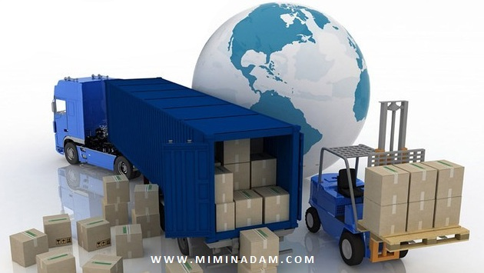

Definisi Perniagaan Import
Membeli barang atau perkhidmatan dari negara lain. Suatu import adalah merupakan apa-apa barangan (contohnya satu komoditi) atau perkhidmatan yag dibawa ke dalam sebuah negara dari negara lain di dalam satu kaedah yang disahkan oleh undang-undang, biasanya bagi kegunaan di dalam perdagangan. Import barangan atau perkhidmatan diberikan kepada pelanggan tempatan oleh penghasil. Satu import di dalam negara penerima adalah satu eksport kepada negara penghantar.

Definisi Perniagaan Eksport
Menjual barang dan perkhidmatan kepada negara lain. Export adalah suatu kegiatan pemindahan barang dari tempat asal ke tempat lain. Dalam dunia perdagangan, pengertian Export adalah proses pengiriman atau penjualan barang dari dalam negeri dengan tujuan luar negeri. Di mana dalam kegiatan export tersebut tidak terlepas dari proses dan aturan yang berlaku di negara tersebut dan melibatkan berbagai pihak. Baik itu instansi swasta meupun negeri.

Definisi Perniagaan Entreport
Aktiviti mengimport barang dari negara asing, diproses atau disimpan dan dieksport semuala ke negara lain. Peniaga entreport memproses semula barang import sebelum dieksport.

Definisi Import Nyata
Membeli barang berbentuk fizikal dari Negara luar. Pembelian barang berbentuk fizikal dari luar negara merupakan import nyata.
Barang pengguna - kasut
Barangan pelaburan atau modal - mesin
Barangan perantaraan
Barangan import untuk dieksport

Definisi Import Tak Nyata
Membeli perkhidmatan yang ditawarkan oleh negara luar. import tak nyata merupakan pembelian perkhidmatan yang ditawarkan oleh luar negara.
Pengangkutan dan insuran
Pelancongan
Pelaburan
Perkhidmatan lain

Definisi Eksport Nyata
Menjual barang berbentuk fizikal ke negara yang lain
Barangan pertanian - Contoh : Getah, minyak kelapa sawit
Barang galian - Contoh : Bijih Timah, petrolium
Barang perkilangan - Contoh : TV

Definisi Eksport Tak Nyata
Menjual perkhidmatan yang disediakan oleh rakyat tempatan kepada negara luar untuk meningkatkan nilai barang
Pengangkutan dan insuran
Pelancongan
Pelaburan
Perkhidmatan lain

